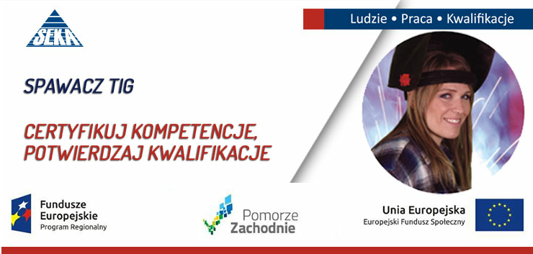

|  |  |  |  |  |  |  |
| --- | --- | --- | --- | --- | --- | --- |
| |  |  |  |  |  |  | | --- | --- | --- | --- | --- | --- | | |  |  | | --- | --- | | |  | | --- | | SEKA S.A. zaprasza do udziału w **BEZPŁATNYM** projekcie "SPAWACZ TIG - CERTYFIKUJ KOMPETENCJE, POTWIERDZAJ KWALIFIKACJE", którego głównym celem jest nabycie lub podniesienie kwalifikacji w zawodzie spawacza, metodą TIG wraz z egzaminem certyfikującym, przez 100 osób dorosłych z obszaru woj. zachodniopomorskiego, które z własnej inicjatywy chcą zdobyć lub uzupełnić kwalifikacje zawodowe. | | |  | Pobierz obrazki |  | |

|  |  |  |  |  |  |  |  |
| --- | --- | --- | --- | --- | --- | --- | --- |
| |  |  |  |  |  |  |  | | --- | --- | --- | --- | --- | --- | --- | |  | |  |  | | --- | --- | | |  | | --- | | **Miejsca realizacji szkoleń:** Szczecin, Koszalin, Drawsko Pomorskie, Szczecinek | | |  | Pobierz obrazki |  | |

|  |  |  |  |  |  |  |  |
| --- | --- | --- | --- | --- | --- | --- | --- |
| |  |  |  |  |  |  |  | | --- | --- | --- | --- | --- | --- | --- | |  | |  |  | | --- | --- | | |  | | --- | | **Warunki uczestnictwa:** - ukończone 18 lat - miejsce zamieszkania - województwo zachodniopomorskie | | |  | Pobierz obrazki |  | |

|  |  |  |  |  |  |  |  |
| --- | --- | --- | --- | --- | --- | --- | --- |
| |  |  |  |  |  |  |  | | --- | --- | --- | --- | --- | --- | --- | |  | |  |  | | --- | --- | | |  | | --- | | W ramach projektu zaplanowano również realizację doradztwa edukacyjno-zawodowego, obejmującego ocenę indywidualnych potrzeb rozwojowych i edukacyjnych każdego uczestnika szkolenia. | | |  | Pobierz obrazki |  | |

|  |  |  |  |  |  |  |  |
| --- | --- | --- | --- | --- | --- | --- | --- |
| |  |  |  |  |  |  |  | | --- | --- | --- | --- | --- | --- | --- | |  | |  |  | | --- | --- | | |  | | --- | | **Biura projektu:** Szczecin, ul. Żubrów 3  oraz Koszalin, ul. Zwycięstwa 148. **tel: 512-367-300, e-mail:** [**s**](http://mail.sofresh-email.pl/c/aos1pxhc2t/7etae5ch08/)[**pawacz.zachodniopomorskie@seka.p**](http://mail.sofresh-email.pl/c/u1oy4jo26m/7etae5ch08/)**l** | | |  | Pobierz obrazki |  | |

|  |
| --- |
|  |

|  |  |  |  |  |  |
| --- | --- | --- | --- | --- | --- |
| |  |  |  |  |  | | --- | --- | --- | --- | --- | |  | |  |  | | --- | --- | | |  | | --- | | DO UDZIAŁU W SZKOLENIACH ZAPRASZAMY RÓWNIEŻ KOBIETY | | |  | |

|  |
| --- |
|  |

|  |  |  |  |  |  |  |  |
| --- | --- | --- | --- | --- | --- | --- | --- |
| |  |  |  |  |  |  |  | | --- | --- | --- | --- | --- | --- | --- | |  | |  |  | | --- | --- | | |  | | --- | |  | | |  | [Pobierz obrazki](http://mail.sofresh-email.pl/c/wbdovug75z/7etae5ch08/) |  | |

|  |  |  |  |  |  |  |  |
| --- | --- | --- | --- | --- | --- | --- | --- |
| |  |  |  |  |  |  |  | | --- | --- | --- | --- | --- | --- | --- | |  | |  |  | | --- | --- | | |  | | --- | | Serdecznie zapraszamy, Zespół Działu Projektów Unijnych SEKA S.A. | | |  | Pobierz obrazki |  | |

|  |  |  |  |  |  |
| --- | --- | --- | --- | --- | --- |
| |  |  |  |  |  | | --- | --- | --- | --- | --- | |  | |  |  | | --- | --- | | |  | | --- | | **Zapraszamy do bieżącego śledzenia profilu SEKA i naszej projektowej strony internetowej** [**www.efs.seka.pl**](http://mail.sofresh-email.pl/c/t3omhkm99i/7etae5ch08/) | | |  | |